ΘΕΜΑ 2
2.1. Τα είδη της μνήμης σε ένα υπολογιστικό σύστημα ποικίλλουν.
Αντιστοιχίστε τα είδη της μνήμης από την στήλη Α, με τα μέρη του υλικού(hardware) που αυτά ανήκουν από την στήλη Β.
Α. Είδη μνήμης | Β. Μέρη του υλικού (hardware)
Α1. Μνήμες τύπου NAND | Β1. Δισκέτα (floppy disk)
Α2. Κύρια μνήμη | Β2. Μαγνητικοί δίσκοι (Magnetic disks)
A3. Δευτερεύουσα ή βοηθητική μνήμη | Β3. Δίσκοι στερεάς κατάστασης (Solid State Disk - SSD)
 | Β4. Μνήμη τυχαίας προσπέλασης (Random Access Memory - RAM)

Να σημειώσετε στο γραπτό σας τον κωδικό της στήλης Α και δίπλα τον κωδικό της στήλης B που αντιστοιχεί. Διευκρινίζεται ότι σε κάποιες από τις επιλογές της στήλης Α μπορεί να αντιστοιχούν περισσότερες από μια από τις επιλογές της στήλης Β ή και το αντίστροφο.
Μονάδες 12
2.2. Στο παρακάτω σχήμα απεικονίζεται η ιεραρχική δομή ενός συστήματος αρχείων. Με “Dx” συμβολίζονται οι κατάλογοι και με “Fx” συμβολίζονται τα αρχεία, ενώ με “/” συμβολίζεται η ρίζα αυτής της δομής.
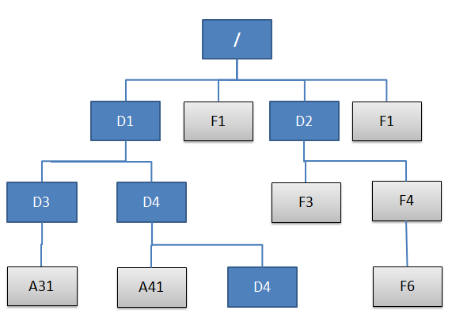
Ποια λάθη εντοπίζετε στο σχήμα της ιεραρχικής δομής του συστήματος; Δώστε την σωστή εκδοχή σχεδιάζοντας στο γραπτό σας μια δομή με τους παραπάνω φακέλους και αρχεία, χωρίς τα λάθη.
Μονάδες 13

